8 «б»27.04.2020г Тема урока “Повторение. Решение задач на движение по воде с помощью квадратных уравнений»

Разобрать решение уравнения:

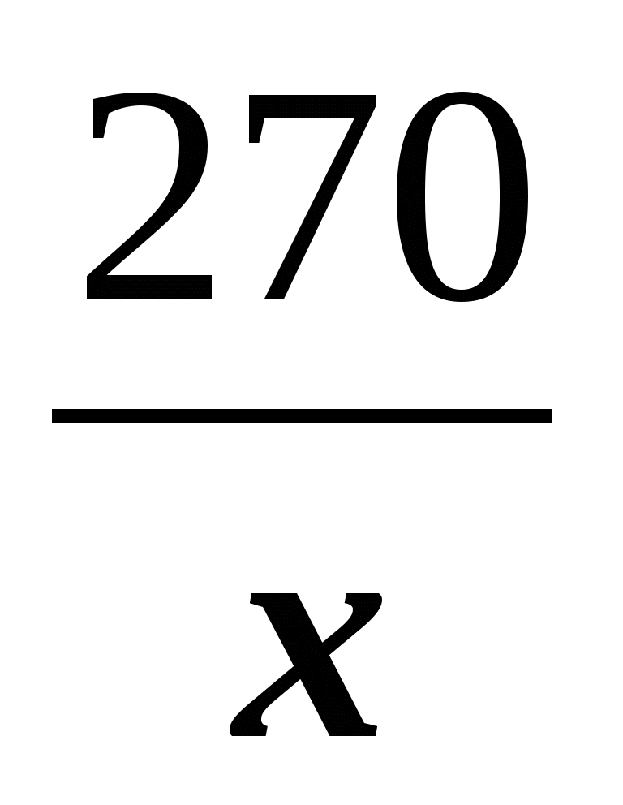hello_html_m200bc1c2.gif– 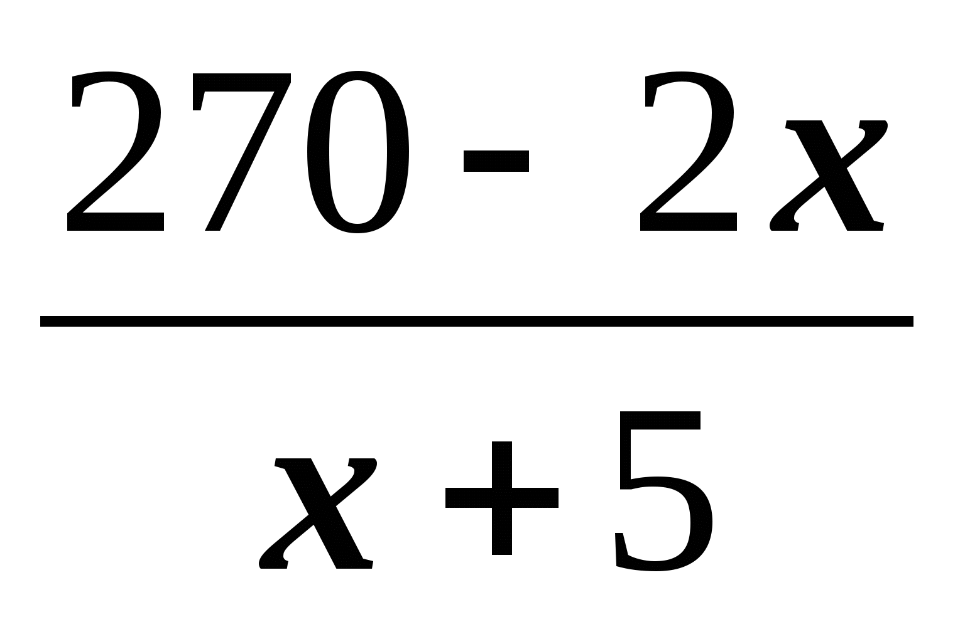= 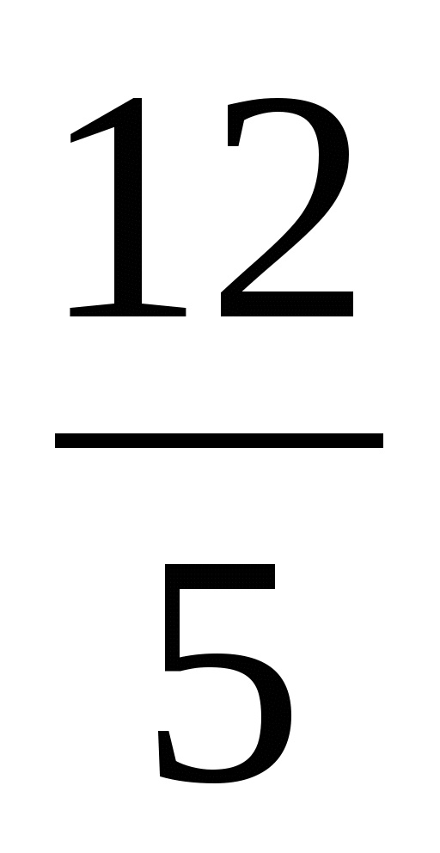 х 5***x***( ***x*** + 5) ; 5***x***( ***x*** + 5) ≠ 0

270•5(***x*** + 5) – 5***x***(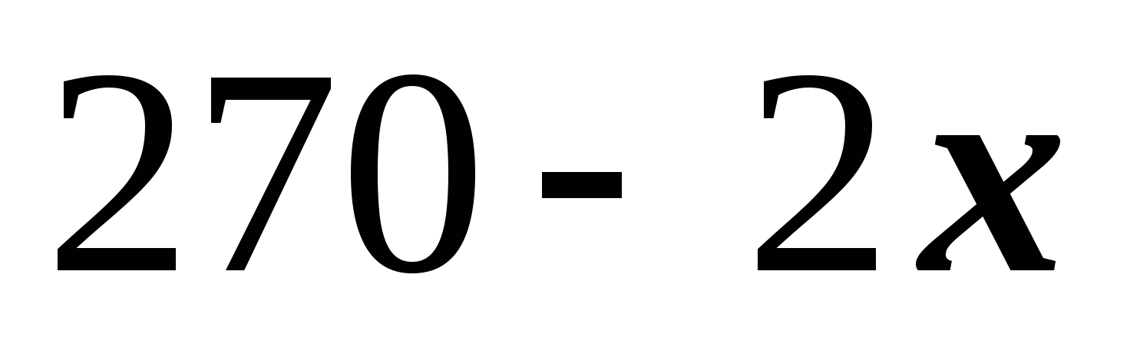) = 12***x***( ***x*** + 5)

1350***х*** + 6750 – 1350***x +***10***х***2 = 12***х***2 + 60***х***

2***x*** 2 + 60***x*** – 6750 = 0

***x*** 2 + 30***x*** – 3375 = 0

D = 900 – 4•1• (– 3375) = 900 + 13500 = 14400

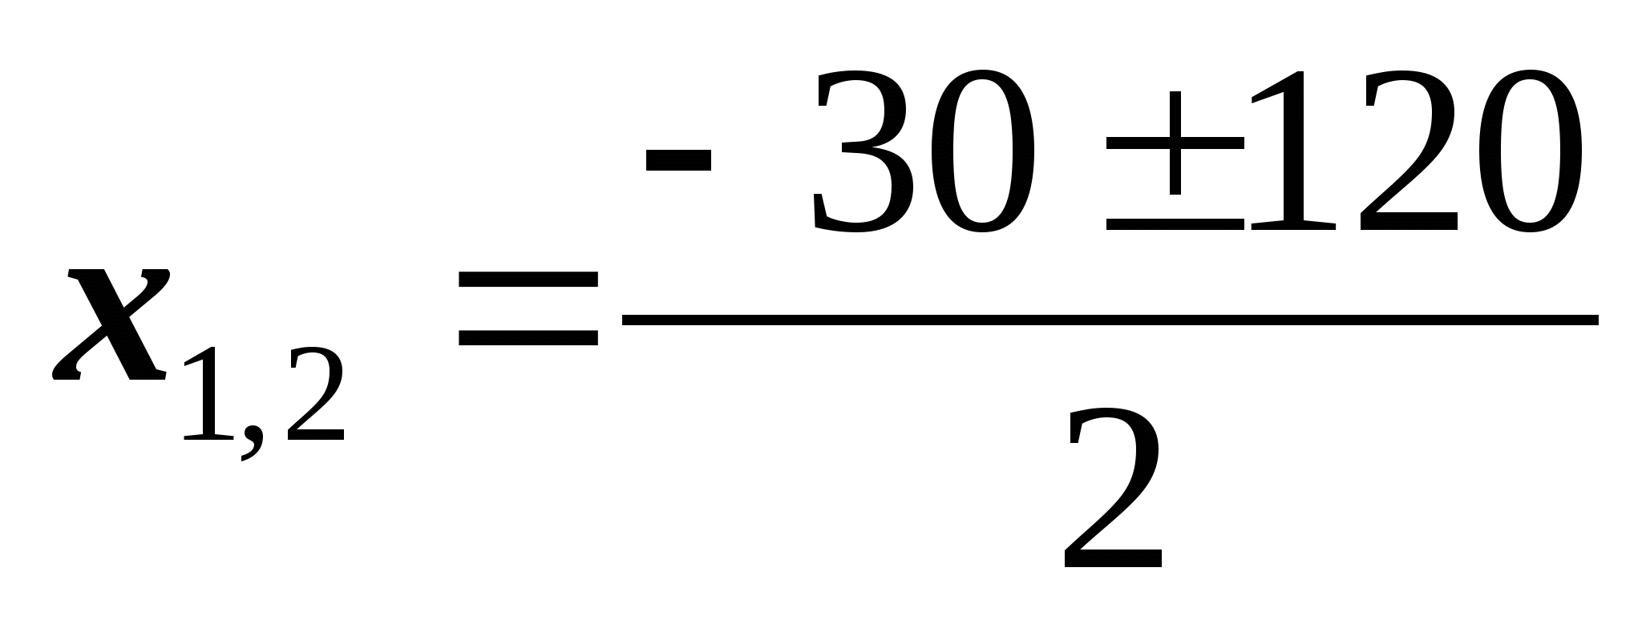

***x***1 = 45

***x***2 = – 55

Ответ: 45 , - 55

Записать краткое решение:

S = 120 км , v = 40 км/ч , t = ?

Vлодки = 25 км/ч, vтеч. = 5 км/ч; vпо теч. = ?; vпротив теч. = ?.

Задача 1.

Моторная лодка прошла 20 км по течению реки, затем развернулась и прошла такое же расстояние в обратном направлении. Общее время пути составило 5 часов.

а) Составьте уравнение для нахождения собственной скорости лодки, если скорость реки 3 км/ч.

б) Составьте уравнение для нахождения скорости реки, если скорость лодки 18 км/ч

Решение : если ***х км/ч*** – скорость лодки, то ( ***х***+3) км/ч – скорость по течению, а (***х***-3) км / ч – скорость против течения. Составим уравнение:

а). Уравнение: 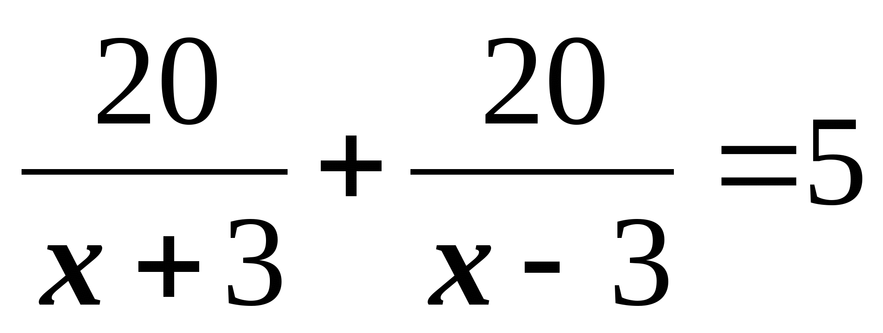, x > 3

б. Уравнение: 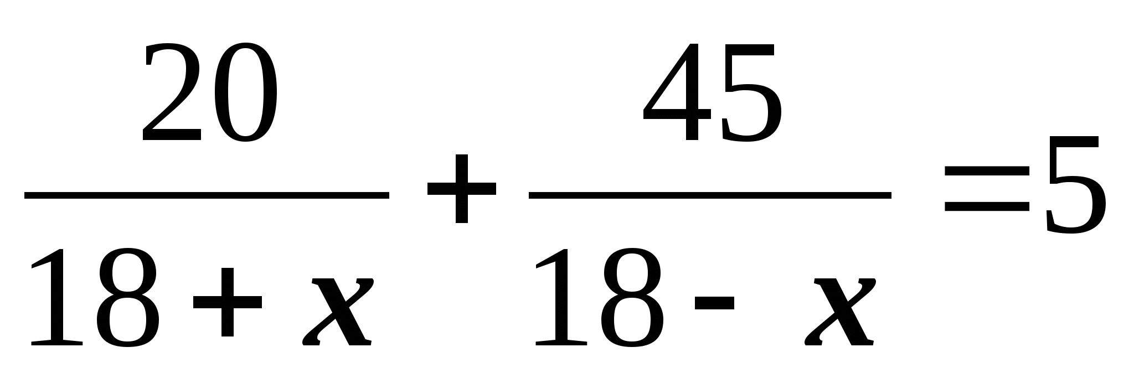, 0 <x < 18

**Задание:** Для вариантов а) и б) записать промежуточный вариант решения.

**Видеоурок:** https://www.youtube.com/watch?v=2zP6-uEYOso